11.05 - 13.05.2020г.

Творческое объединение «Чудесный сундучок», 1год обучения

Раздел: «Вязание спицами».

Тема: Ажурное вязание «Ажурная сеточка»

Для работы необходимо: - клубок пряжи, спицы, ножницы.

Этапы выполнения:

1. ” Простая сеточка”  
   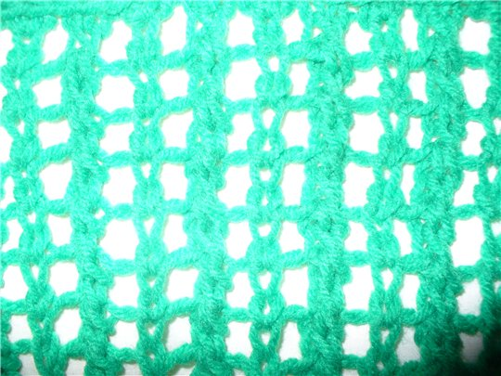

Набрать любое количество петель.  
1 ряд-- 1 снять, \*1 накид, 3 вместе лицевой, 1 накид, 1 лицевая\* повторять до конца.  
2 ряд-- все петли изнаночные.  
Повторять 1 и 2 ряды.  
2.Cеточка ''Круглая''  
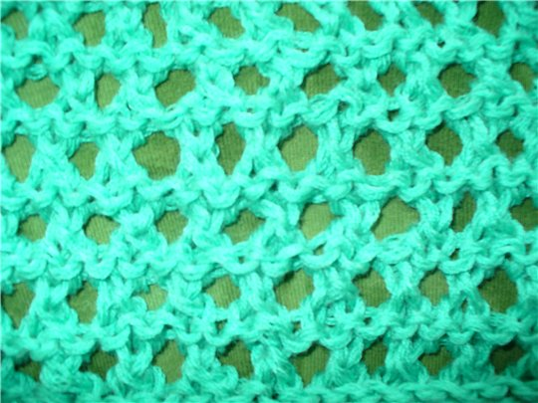

Набрать чётное количество петель.  
1 ряд-- кром, \*1 накид, 2 вместе лицевой с наклоном влево.\*  
2, 3, 4 ряды-- лицевые петли.  
5 ряд -- кром,\* 2 вместе лицевой с накл влево, 1 накид.\*  
6, 7, 8 ряды --лицевые петли.  
Повторять 1-- 8 ряды.